Предусмотренный размер льгот для работающих пенсионеров

В РФ пенсионерам положены льготы, которые пожилые люди вправе получать, даже если продолжают трудовую деятельность. Государство предлагает много преференций, к оформлению которых предъявляют индивидуальные требования.

Нормативная база и последние изменения на 2020 год
Пенсионер, продолжающий трудиться, сохраняет за собой стандартные привилегии для рабочего класса граждан, а также претендует на бонусы по старости от государства.
Согласно ФЗ №173 от 17.12.2001, право на государственные льготы имеют все работающие пожилые россияне. В 2020 году это женщины от 60 лет и мужчины от 65 лет. В отдельных случаях есть возможность раннего перехода на пенсию.
Дополнительная трудовая пенсия рассчитывается на основе:
- полученного трудового стажа работника;
- средней зарплаты за фиксированный срок;
- полученного рабочего ранга;
- специфики работы.

В 2020 году новшеств по поводу начислений для пожилых россиян не наблюдается. Но можно надеяться на прибавку к основной пенсии с 1 августа.

Какие льготы предусмотрены по трудовому законодательству
Для работающих пенсионеров существуют особые послабления и преференции, описанные в ТК РФ. Исполнение таких преимущественных прав обязательно и работодатель не вправе игнорировать их исполнение.

Дополнительный выходной
Пожилым сотрудникам положено два дополнительных выходных дня в год для прохождения диспансеризации. Эти дни начальство обязано оплачивать, но отказывать в предоставлении незаконно.

Неоплачиваемый отпуск к основному
Помимо основного отпуска, пожилые рабочие претендуют на дополнительный неоплачиваемый двухнедельный отдых. Гражданин самостоятельно решает, когда может прервать этот отпуск. Начальство не имеет законных оснований принудительно отправить гражданина на неоплачиваемые каникулы.

Специальная оценка рабочих условий
Трудовые права пенсионера почти не отличаются от прав обычного работника, однако есть некоторые привилегии:
- Присутствие на работе не более 40 часов в неделю.
- Если человек решил уволиться, то он вправе не отрабатывать принятые 14 суток. Пенсионеру разрешается уйти в отставку сразу.
- При сокращении рабочего состава пенсионер имеет “иммунитет” — уволить его могут только в крайне острых случаях.
- Право на сокращенный рабочий день.

Налоговые послабления для работающих пенсионеров
Помимо общих привилегий, есть еще и специальные налоговые субсидии. Скидки налогового плана действительны для всех граждан преклонного возраста, продолживших трудовую деятельность. Дополнительные преференции в сфере налогообложения, выгодные предложения в медицинской и социальной сферах станут отличной опорой и поддержкой для людей преклонного возраста.

Подоходный налог
Трудящихся пенсионеров освобождают от оплаты этого сбора. С их заработка не вычитается налог, и вся сумма начисляется в полном размере. Налоговые обязанности снимаются не только с зарплаты, но и с пособий, пенсий и прочих видов финансовой поддержки.

Имущественный налог
Пенсионер освобожден от налоговых отчислений на личную недвижимую собственность. Сбор не начисляется только на один объект имущества. Если в распоряжении россиянина несколько видов недвижимости, то за оставшееся число налог платить придется в полной мере.

Транспортный
Если во владении пенсионера имеется одно ТС, то государство дает освобождение от ежегодной уплаты сборов на этот транспорт. Правило действует только на одну единицу транспорта. Если во владении находится несколько машин, то за остальные единицы налог будет начисляться.
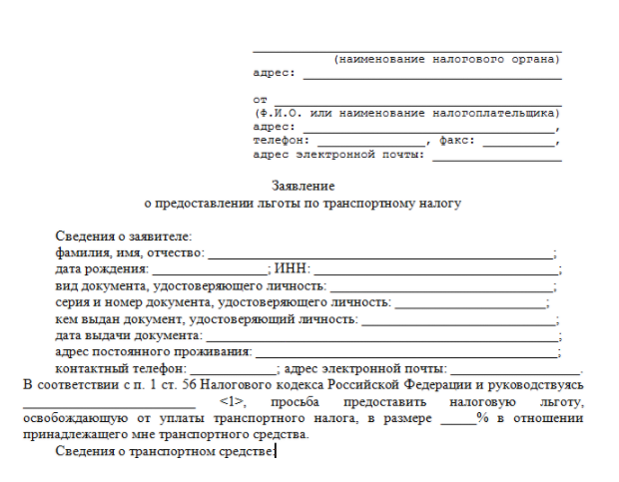

Земельный
Освобождение от платы ежегодного сбора на имеющийся земельный участок дается многим работникам пожилого возраста. Но в этом случае площадь надела не должна превышать максимально допустимую величину. Также от налога можно избавиться при покупке нового земельного участка или недвижимости.

Льготы в медицинском обслуживании
Медицинские скидки для пожилых работников действуют на законных основаниях. В частных клиниках разрешается получить только скидочный прайс на отдельный каталог медицинских услуг.
А вот в муниципальных больницах этот перечень расширяется:
- бесплатные прививки от гриппа;
- первичный осмотр медика три раза в год;
- выдача необходимых лекарств на безвозмездных условиях или с очень большой скидкой.
Больничный отпуск для пенсионеров полагается на общих законных основаниях. И работодатель не может этому препятствовать.

Социальные
Социальные привилегии для рабочих пенсионеров регулируются местными органами самоуправления. К числу таких социальных льгот относятся:
- счета ЖКХ со скидкой: средства перечисляться на счет управляющей компании из бюджета;
- проезд в общественном транспорте по минимальным тарифам или бесплатно. Можно приобрести бесплатный проездной или оплачивать проезд со скидкой, величина которой определяется муниципалитетом;
- освобождение от оплаты гос.пошлины на судебные разбирательства и пр.

Дополнительные региональные льготы
Некоторые регионы дают жителям дополнительные привилегии. Для работающего класса пенсионеров они тоже есть. Например, в Москве трудящиеся пожилые люди получают:
- бесплатное обслуживание телефона;
- надбавку к московской пенсии;
- льготный проезд в общественном транспорте;
- возмещение затрат на службу такси.

В медицинской сфере в некоторых областях дается бесплатное протезирование зубов. А некоторые частные клиники оказывают свои медицинские услуги с большой скидкой.
Не все регионы устанавливают дополнительные скидки. В некоторых областях их либо нет, либо список льгот сокращен по сравнению с этим перечнем.

Помощь отдельным категориям работающих пенсионеров
Основной рабочий класс пенсионеров имеет свои привилегии, хотя их может быть не так много. А вот для отдельных слоев работающих пожилых людей предусмотрены иные дополнительные издержки и государственная помощь.

Ветераны труда
Ветеранам труда, которые продолжили увеличивать свой трудовой стаж, предусмотрены:
- отпускные дни в любое время с сохранением оклада;
- административный тридцатидневный отпуск, если он необходим;
- сезонные скидочные билеты на пригородный общественный транспорт;
- компенсирующие выплаты на подключение газопровода;
- бесплатное зубное протезирование в государственных клиниках.

Инвалиды
Дополнительные льготные условия для пожилых инвалидов:
- увеличение неоплачиваемого отпуска до 60 календарных дней;
- 100% скидка на путевку в санаторий;
- рецептурные мед.препараты со скидками;
- расширенный спектр оказываемых бесплатных медицинских процедур;
- выплата полной суммы зарплаты при работе на сокращенном трудовом дне с учетом развития болезней;
- трудовые обязанности, совместимые со здоровьем;
- рабочая неделя сокращается до 35 часов;
- бесплатное обучение в вузах и внеочередное зачисление приемной комиссией.

Получение льгот работающим пенсионерам – пошаговая инструкция
При оформлении преференций нужно внимательно прочитать трудовые условия, действующие в районе проживания: какие льготы положены, на что можно дополнительно рассчитывать в конкретном регионе. Далее нужно пойти в местное отделение ПФР, где помогут подобрать требуемые документы.
Стандартный неизменяемый список документации:
- паспорт Российской Федерации;
- пенсионное удостоверение;
- справка с места работы;
- российская регистрация;
- заявка на льготы.

Этот перечень может быть дополнен и другими документами. Например, если нужно оформить субсидии на услуги ЖКХ, администрация может потребовать дополнительные бумаги:
- справка о составе семьи;
- справка о доходах всех членов семьи;
- документы, подтверждающие владение домом или квартирой.

Получение льгот для работающих пенсионеров — стимулирующая мотивация остаться на рабочем месте. Продолжая работать, пенсионер, помимо зарплаты, будет получать и свою законную пенсию, увеличив тем самым собственный доход. Получить льготы автоматически не получится. Есть определенный алгоритм по оформлению. Поэтому следует позаботиться об этом заранее.

